**Министерство образования Российской Федерации**

**Пензенский государственный университет**

**Кафедра „Вычислительная техника“**

**ОТЧЕТ**

по лабораторной работе №1

по курсу „Технологии глубоких нейронных сетей “

на тему „Установка и настройка среды“

Выполнили студенты группы 23ВВВ1 :

Жиганов Н.Д.

Приняли:

д.т.н. доцент Митрохин М.А.

к.т.н. доцент Юрова О.В.

Пенза 2025

**Задание 1:**

listt = []

for i in range(10):

listt.append(randint(0, 10))

summ = 0

for i in range (len(listt)):

if (listt[i]%2==0):

summ+=listt[i]

print(summ)



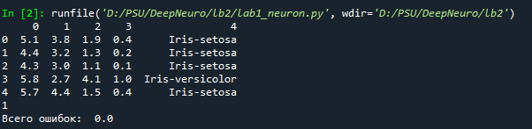

**Задание 2:**

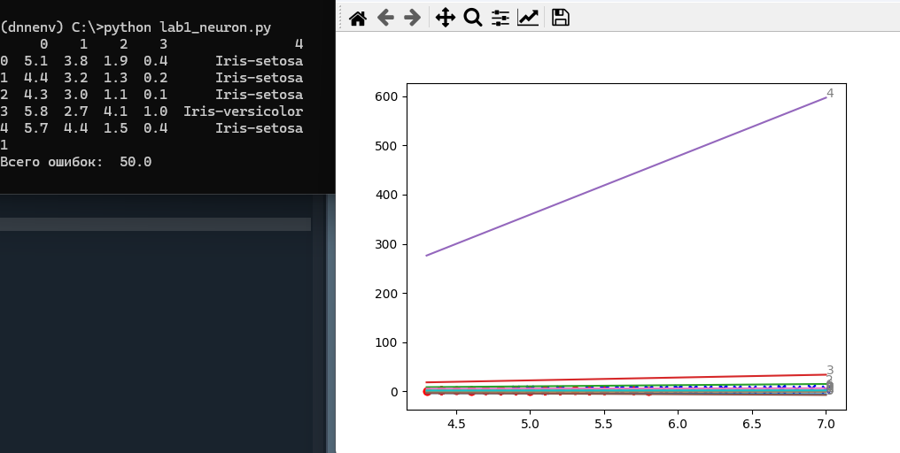

X = df.iloc[:, [0, 2, 3]].values

def neuron(w,x):

if((w[1]*x[0] + w[2]*x[1] + w[3]*x[2] + w[0])>=0):

predict = 1

else:

predict = -1

return predict